1 | Название компонента | Труба (CPipe)
2 | Черный ящик | 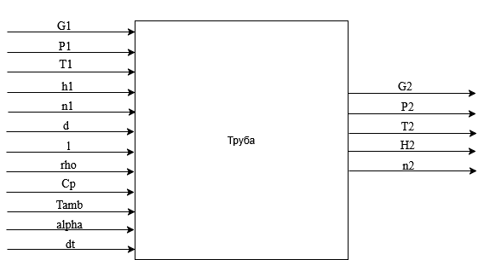
3 | Внешний вид
4 | Переменные | - G1  - P1  - T1  - h1  - n1  - d  - l  - rho  - Cp  - Tamb  - alpha  - dt  - G2  - P2  - T2  - h2  - n2
5 | Имена всех связей | Вход:  - G1  - P1  - T1  - h1  - n1  - d  - l  - rho  - Cp  - Tamb  - alpha  - dt  Выход:  - G2  - P2  - T2  - h2  - n2
6 | Алгоритм работы | - При инициализации компонента в конструкторе принимаются входные параметры и сохраняются во внутренних переменных. Вычисляется площадь поперечного сечения трубы (A). Инициализируется выходной массив составов n2 копиями входного n1.  - При вызове метода calculate() выполняется итеративный расчет параметров потока вдоль трубы на каждом временном шаге (если входные данные представлены массивами, подразумевается расчет для каждого момента времени).

1 | Название компонента | Клапан регулирующий
2 | Черный ящик | 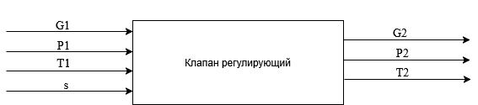
3 | Внешний вид | 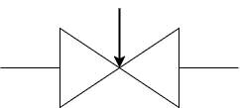
4 | Переменные | - P1: Давление на входе (единицы измерения: Па, кПа и т.д.).  - T1: Температура на входе (единицы измерения: К, °C и т.д.).  - G1: Массовый расход на входе (единицы измерения: кг/с, т/ч и т.д.).  - s: Управляющий сигнал (безразмерный, % открытия, В и т.д.). Определяет степень открытия клапана.  - P2: Давление на выходе (единицы измерения: Па, кПа и т.д.).  - T2: Температура на выходе (единицы измерения: К, °C и т.д.). В идеальном случае может считаться равной T1.  - G2: Массовый расход на выходе (единицы измерения: кг/с, т/ч и т.д.). Регулируется в зависимости от s.
5 | Имена всех связей | Вход:  - P1  - T1  - G1  - s  Выход:  - P2  - T2  - G2
6 | Алгоритм работы | - На вход поступают параметры потока (давление P1, температура T1, массовый расход G1) и управляющий сигнал s.  - Управляющий сигнал s определяет степень открытия проходного сечения клапана.  - На основе степени открытия клапана и параметров потока на входе определяется массовый расход на выходе G2. При увеличении s (открытие клапана) G2 увеличивается, и наоборот.  - Давление на выходе P2 будет зависеть от расхода G2 и гидравлического сопротивления клапана.  - Температура на выходе T2 в большинстве случаев для несжимаемых сред считается равной температуре на входе T1.  - На выход передаются регулируемые параметры потока: давление P2, температура T2 и массовый расход G2.

1 | Название компонента | Клапан запорный
2 | Черный ящик | 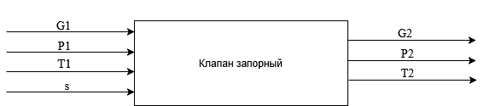
3 | Внешний вид | 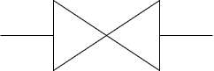
4 | Переменные | - P1: Давление на входе (единицы измерения: Па, кПа и т.д.).  - T1: Температура на входе (единицы измерения: К, °C и т.д.).  - G1: Массовый расход на входе (единицы измерения: кг/с, т/ч и т.д.).  - s: Сигнал открытия/закрытия (логический: true/false, 1/0, дискретный: "открыто"/"закрыто").  - P2: Давление на выходе (единицы измерения: Па, кПа и т.д.).  - T2: Температура на выходе (единицы измерения: К, °C и т.д.). В идеальном случае может считаться равной T1.  - G2: Массовый расход на выходе (единицы измерения: кг/с, т/ч и т.д.).
5 | Имена всех связей | Вход:  - P1  - T1  - G1  - s  Выход:  - P2  - T2  - G2
6 | Алгоритм работы | - На вход поступают параметры потока (давление P1, температура T1, массовый расход G1) и управляющий сигнал s.  - Анализируется управляющий сигнал s:  - Если s соответствует состоянию "открыто" (true), запорный клапан считается полностью открытым. В этом случае:  - Массовый расход на выходе G2 практически равен массовому расходу на входе G1 (пренебрегаем незначительным гидравлическим сопротивлением полностью открытого клапана).  - Давление на выходе P2 практически равно давлению на входе P1.  - Температура на выходе T2 равна температуре на входе T1.  - Если s соответствует состоянию "закрыто" (false), запорный клапан полностью перекрывает поток. В этом случае:  - Массовый расход на выходе G2 равен нулю.  - Давление на выходе P2 может быть равно давлению за закрытым клапаном (которое может отличаться от P1 в зависимости от системы).  - Поток отсутствует, поэтому понятие температуры на выходе T2 становится нерелевантным в контексте потока.  - На выход передаются параметры потока на выходе: давление P2, температура T2 и массовый расход G2, соответствующие состоянию клапана.

